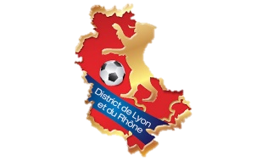
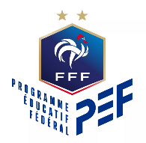
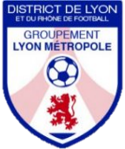
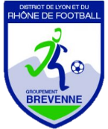
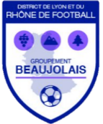
CLUB : Contact (éducateur + N° de Téléphone) :
 | NOM-PRENOM DU JOUEUR | NOM-PRENOM PARRAIN | NOMBRE DE BUT SUR LE PLATEAU PEF U11 DLR Téléthon
1
2
3
4
5
6
7
8
9
10
11
TOTAL DES DONS EN EUROS (nombre de but + DONS) :

Choix de règlement du DON : TAMPON & SIGNATURE
Par chèque (à joindre à cette Fiche lors de son envoi au District)
Par autorisation de prélèvement sur le compte du club

